UNIVERSIDAD ABIERTA PARA ADULTO
(UAPA)

Asignatura:

Formación de Empresas de Base Tecnológica

Nombre:
Raymi German
Matricula:
100048833

1. ¿Qué problema real estoy tratando de resolver con este proyecto que seleccione?
El proyecto resuelve la pérdida de tiempo improductiva y la incomodidad que experimentan los dueños de vehículos en los centros de lavado tradicionales. Normalmente, el cliente debe esperar de pie, en espacios ruidosos o calurosos, perdiendo entre 45 minutos y 2 horas de su día. Con este proyecto se transforma ese tiempo muerto en un momento productivo o en un espacio de descanso confortable, eliminando el estrés de la espera.

2. ¿Quiénes serían tus referentes o fuentes de retroalimentación durante el desarrollo de su proyecto? Explicación bien detallada.
Para el desarrollo de este proyecto, las fuentes de retroalimentación se dividen en tres grupos clave:
- Los Clientes Finales: Serán la fuente principal para validar la experiencia de usuario. A través de encuestas breves y entrevistas en la zona, se obtendrá información sobre qué prefieren consumir en el café, sus expectativas de tiempo de espera y qué herramientas digitales (como notificaciones automáticas) valorarán más.
- El Personal Operativo: Ellos darán retroalimentación técnica sobre el día a día. Ayudarán a entender cómo se asignan los turnos de lavado, cómo se gestionan los pedidos de la cafetería y qué funciones debe tener el sistema informático para facilitar su trabajo en lugar de retrasarlo.
- Asesores Académicos y Mentores de UAPA: Los facilitadores de la universidad aportarán la validación metodológica, técnica y de negocio, asegurando que el software cumpla con las buenas prácticas de la ingeniería de software y la gestión de proyectos.

3. ¿En qué entorno será utilizado su proyecto (web, móvil, escritorio, nube, etc.)? Explicación bien detallada.
El proyecto operará en un entorno híbrido basado en la Nube, debido a que interactúan diferentes tipos de usuarios en tiempo real:
- Entorno Web: El sistema administrativo central, el módulo del cajero y la pantalla de pedidos de la cafetería funcionarán a través de un navegador web. Al estar alojado en la nube, permitirá al administrador gestionar el negocio, ver las ventas y controlar el inventario desde cualquier lugar en tiempo real.
- Entorno Móvil: Para el cliente final que se encuentra en la cafetería. Al escanear un código QR en su mesa, accederá a una interfaz móvil donde podrá visualizar el menú del café, realizar su pedido y consultar el estatus en tiempo real del lavado de su vehículo sin necesidad de descargar una aplicación pesada.

4. ¿Qué metodología ágil aplicarías a su proyecto final el mismo debe estar presente en modo de seguimiento para el final de su proyecto? Explicación bien detallada.
Se aplicará la metodología Scrum.
- Explicación: Dado que el proyecto involucra dos áreas comerciales distintas, los requerimientos pueden ajustarse sobre la marcha. Scrum nos permite dividir el desarrollo en ciclos cortos de trabajo llamados Sprints. Al inicio de cada Sprint se seleccionan las tareas prioritarias, y al final se presenta un incremento de software funcional.
- Seguimiento: Se mantendrá un tablero de control con reuniones de sincronización semanales para evaluar los avances, reasignar prioridades y asegurar que el producto final esté alineado con las expectativas de entrega.

5. ¿Qué herramientas utilizarán para la planificación y seguimiento del cronograma de su proyecto? Explicación bien detallada.
Se utilizará una combinación de herramientas digitales enfocadas en la productividad y la gestión ágil:
- Trello o Jira: Para implementar el tablero visual de Scrum. Aquí se registrarán todas las tareas del proyecto divididas en columnas: Por hacer (Backlog), En proceso, En pruebas (QA) y Terminado. Permite medir el avance diario de manera clara.
- Notion: Se utilizará como repositorio central de documentación. Aquí se detallarán los requisitos del sistema, las historias de usuario, los manuales de procesos y las minutas de las reuniones de seguimiento.
- GitHub: Para el control de versiones del código fuente del software, lo que servirá como evidencia técnica del desarrollo continuo del proyecto.

6. ¿Desarrollar el cronograma general del proyecto considerando las fases de análisis, diseño, desarrollo, pruebas, implementación y entrega final? Explicación bien detallada. Aplicar evidencia del cronograma.
El desarrollo del sistema informático que dará soporte a CarWash & Café El Punto se estructura en un cronograma de 12 semanas:
- Fase de Análisis (Semanas 1-2): Levantamiento de información, entrevistas con potenciales clientes, definición de los requisitos del sistema y redacción de las historias de usuario.
- Fase de Diseño (Semanas 3-4): Creación del diagrama de la base de datos relacional (SQL) y modelado de las interfaces de usuario (Mockups y Prototipos del flujo del cliente y del administrador).
- Fase de Desarrollo (Semanas 5-9): Programación backend (lógica del negocio, APIs y base de datos) y desarrollo frontend (pantallas web y vistas móviles para el menú y los turnos).
- Fase de Pruebas (Semana 10): Pruebas de integración para asegurar que al registrar un vehículo se genere correctamente la orden de servicio y que el sistema de la cafetería funcione en paralelo sin errores. Corrección de fallos.
- Fase de Implementación (Semana 11): Despliegue de la aplicación en servidores en la nube y configuración del entorno de producción local en el negocio. Capacitación al personal.
- Fase de Entrega Final (Semana 12): Presentación del proyecto finalizado, entrega de la documentación técnica, manuales de usuario y cierre.
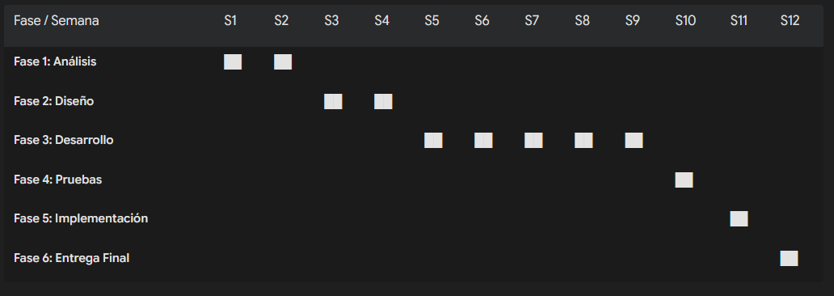

7. ¿Qué mecanismos utilizarías para registrar tus avances y revisar semanalmente tus logros y pendientes?
- Métricas del Tablero Scrum: Revisión del flujo de tarjetas completadas en Trello/Jira al cierre de cada semana para medir el rendimiento real frente a lo planificado.
- Bitácora de Logros y Pendientes: Un documento semanal en Notion donde se registre textualmente: 1) Qué se logró esta semana, 2) Qué quedó pendiente y por qué, 3) Cuáles son los objetivos de la siguiente semana.
- Historial de Commits en GitHub: Uso de Git para dejar evidencia del avance diario del código mediante confirmaciones organizadas.

8. ¿Qué tipo de obstáculos técnicos o personales prevés en el proceso y cómo podrías enfrentarlos con flexibilidad en tu proyecto?
- Obstáculo Técnico: Dificultad para lograr la actualización en tiempo real del estatus del vehículo en la pantalla del cliente debido a problemas de red o latencia.
  - Solución flexible: Diseñar un sistema de consultas periódicas ligeras en la base de datos como plan de respaldo, garantizando que funcione de forma estable incluso con conexiones de internet estándar.
- Obstáculo Personal: Falta de tiempo por acumulación de compromisos académicos o laborales durante las semanas de desarrollo intensivo.
  - Solución flexible: Aplicar el principio de Producto Mínimo Viable. Si el tiempo se reduce, se priorizarán las funciones vitales y se postergarán las funciones secundarias para etapas post-entrega.

9. ¿Cómo puedes validar que el sistema que se estará desarrollando sigue alineado con la necesidad del usuario final mientras lo desarrollas? Explicación bien detallada.
La validación se realizará mediante entregas parciales y pruebas de usabilidad con prototipos: Al finalizar la fase de diseño, se mostrarán los prototipos interactivos visuales a los operarios y a clientes reales para verificar si entienden cómo ver el menú o cómo revisar el estatus de su auto. Posteriormente, al final de cada Sprint de desarrollo, se realizan demostraciones con el software real y datos simulados. Esto permite corregir flujos confusos de la interfaz o errores en la lógica del negocio mucho antes de llegar a la fase de implementación final.

10. ¿Qué tiene vuestra idea que no tienen otras ya existentes en el mercado?
La diferenciación radica en la integración tecnológica y operativa de la experiencia. Aunque existen car washes con áreas de espera o cafeterías comerciales cerca, operan de forma aislada. En CarWash & Café El Punto, el software unifica ambos mundos: el cliente controla todo desde su mesa mediante su teléfono (pide su consumo, monitorea el avance de su vehículo y recibe una factura única digital), eliminando la necesidad de pararse a preguntar cómo va su auto o pedir la cuenta en dos lugares distintos.

11. ¿Este proyecto podría ayudarme a generar ingresos? Justificar Respuesta.
Sí, absolutamente. El proyecto genera ingresos a través de dos vías claras:
- Operación Comercial Directa: El área de cafetería posee márgenes de ganancia elevados. Al retener al cliente en un espacio cómodo, se fomenta el consumo de alimentos y bebidas, aumentando significativamente el ticket promedio de compra por cada vehículo que entra a lavarse.
- Línea de Software: El sistema informático desarrollado para controlar este flujo de trabajo puede empaquetarse y comercializarse bajo un modelo de suscripción mensual para otros car washes tradicionales que deseen modernizar sus servicios y añadir áreas de café.

12. ¿Puedo probar este software con empresas reales?
Sí, es totalmente viable. Al ser un modelo de servicios muy extendido, es posible presentar el prototipo funcional a dueños de car washes locales de la comunidad. Se les puede ofrecer una prueba piloto gratuita del sistema de gestión de turnos durante unos días a cambio de poder observar el comportamiento real de los empleados y los clientes, obteniendo datos de usabilidad invaluables en un entorno real.

13. ¿Este proyecto me permite aprender algo nuevo o reforzar algo que quiero dominar?
Sí, representa un excelente balance de aprendizaje:
- Reforzar: La lógica de programación backend, el diseño y normalización de bases de datos relacionales, y la maquetación de interfaces web completamente adaptables a dispositivos móviles.
- Aprender algo nuevo: La implementación práctica de metodologías ágiles en un proyecto comercial real, el análisis de procesos de negocios cruzados y el despliegue de aplicaciones en la nube orientadas al usuario final.

